第一课辽阔的疆域同步测试
一、选择题
1.我国领土最北端位于（ ）
A.黑龙江省漠河以北黑龙江主航道中心线
B.黑龙江省乌苏里江主航道中心线
C.黑龙江省漠河
D.黑龙江省黑龙江
2.关于我国疆域的叙述，正确的是（ ）
A.我国南北跨纬度近50度，东西跨经度60度以上，因此东西距离大于南北距离
B.我国大陆海岸线北起鸭绿江口，南到北仑河口
C.与我国云南省接壤的国家有缅甸、泰国、老挝、越南
D.与我国新疆接壤的国家有哈萨克斯坦、吉尔吉斯斯坦、塔吉克斯坦、乌兹别克斯坦
3.我国海上大小岛屿有6000多个，十分之九分布在（ ）
A.渤海和黄海 B.黄海和东海
C.黄海和南海 D.东海和南海
4.有关我国地理位置的叙述，正确的是（ ）
A.位于东半球，亚洲东部，西临太平洋
B.领土最北端在漠河，最南在曾母暗沙
C.从经度来看，我国全属东经度；从纬度来看，我国全属低纬度
D.我国南部有北回归线穿过
5.我国的领海是指从海岸基线向海上延伸到（ ）
A.20海里 B.120海里 C.12海里 D.200海里
6.属于我国内海的是（ ）
A.渤海、黄海 B.黄海、东海
C.南海、东海 D.渤海、琼州海峡
7.在我国的陆上邻国中，与我国有不连续疆界的一组国家是（ ）
A.俄罗斯、印度 B.巴基斯坦、越南
C.印度、缅甸 D.朝鲜、蒙古
8.家在黑龙江佳木斯的小明，每天北京时间7点就上课了；而在新疆喀什的小丽，每天北京时间10点后才开始上学，这主要是因为（ ）
A.纬度位置差异 B.经度位置差异 C.习惯不同 D.学校制度不同
9.下图两地景观差异的主要成因是（ ）
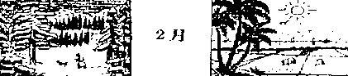

海南省
黑龙江省

A.离海远近不同 B.地形差异大 C.经度差别大 D.纬度差别大
10.与我国隔海相望的一组国家是（ ）
A.印度、文莱、菲律宾 B.马来西亚、朝鲜、韩国
C.日本、朝鲜、印度尼西亚 D.文莱、菲律宾、日本
11.下列各组国家中，均为我国陆上邻国的是（ ）
A．俄罗斯、蒙古、哈萨克斯坦 B．朝鲜、乌兹别克斯坦、巴基斯坦
C．越南、老挝、柬埔寨 D．印度、缅甸、泰国

二、读图综合题
12.读中国在地球上的位置示意图，完成下列要求： 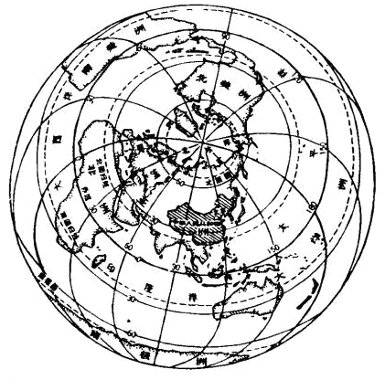
(1)我国位于 东部， 西岸，来自海洋的湿润空气使我国东部 充沛，水资源也比较丰富。（6分）
(2)北回归线穿过我国南部，我国大部分领土位于
带，一小部分位于 带，我国的 位置对气候有很大影响，适宜多种植物生长。（6分）
答案
1、A 2、B 3、D 4、D 5、C 6、D 7、A 8、B 9、D 10、D 11、A
12.（1）亚洲 太平洋 降水（2）北温带 热带 纬度

